La historia del tiempo (apuntes)
Stephen Hawking
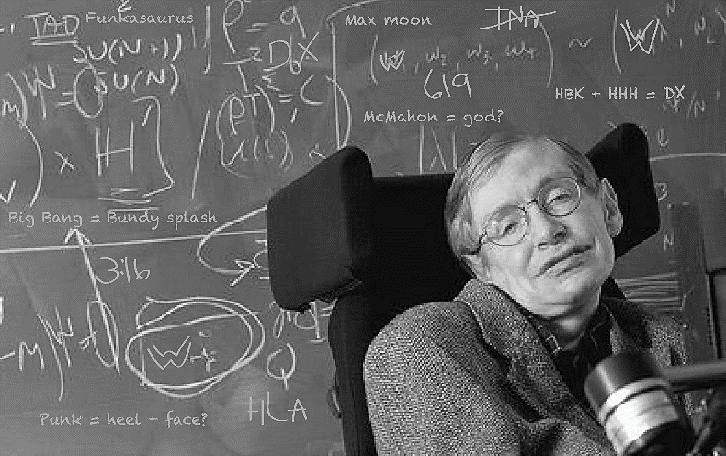
El universo es gobernado por un juego de leyes racionales que nosotros podemos descubrir y podemos entender.
Salvo las niñas y niños, pocos de nosotros los adultos nos preguntamos por qué la naturaleza es como es. Por qué recordamos el pasado pero no el futuro, etcétera. Gran parte de la filosofía y la ciencia se guía por esas preguntas (las preguntas que hacen los niños). Como seres humanos, nuestro conocimiento de lo grande y lo pequeños es equidistante, pero estamos buscando conocer tanto lo grande como lo pequeño. Al menos hasta ahora, según Stephen Hawking, habitamos un universo con un borde espacial, sin principio ni final en el tiempo, y sin lugar para un Creador. Carl Sagan en el primer prólogo.

Capítulo 1. Nuestra imagen del universo
Consideraríamos ridículo que alguien afirmara que nuestro planeta es plano y que está soportado por el caparazón de una tortuga gigante, pero ¿en qué se basa lo que creemos conocer mejor sobre el universo? ¿Por qué podemos decir que nosotros conocemos mejor el universo, la naturaleza, los planetas que alguien que afirma que el planeta es plano? ¿Qué sabemos y cómo hemos llegado a saberlo? ¿De dónde surgió el universo y hacia dónde va? ¿Tuvo el universo un principio? Si el universo tuvo un principio ¿qué sucedió antes? ¿Cuál es la naturaleza del tiempo? ¿El tiempo llegará a tener algún final?

Aristóteles (340 A.C.) y Ptolomeo (siglo II D.C) creían que la Tierra era un planeta estacionario y que el sol, la luna, las estrellas y los 5 planetas conocidos en aquel entonces (Mercurio, Venus, Marte, Júpiter y Saturno) giraban en torno a ella. Este modelo era aceptado por la iglesia católica, pues dejaba espacio para el cielo y el infierno.
Copérnico, un monje polaco, creía en un modelo distinto: la tierra, los planetas, las estrellas y la luna se movían en órbitas circulares alrededor del Sol. Pasó casi un siglo para que su modelo fuera tomado en serio:
En 1609, Galileo Galilei observó a Júpiter (con un telescopio de su propia invención) y se dio cuenta que en torno a él giraban varias lunas. Por tanto, había cuerpos celestes que no necesariamente giraban alrededor de la tierra.
Al mismo tiempo, Johannes Kepler modificó la teoría de Copérnico: los planetas no se movían en círculos sino en elipses (círculos alargados) , lo cual concordaba con la observación del movimiento de dichos planetas.

Modelo de Copérnico (1609)
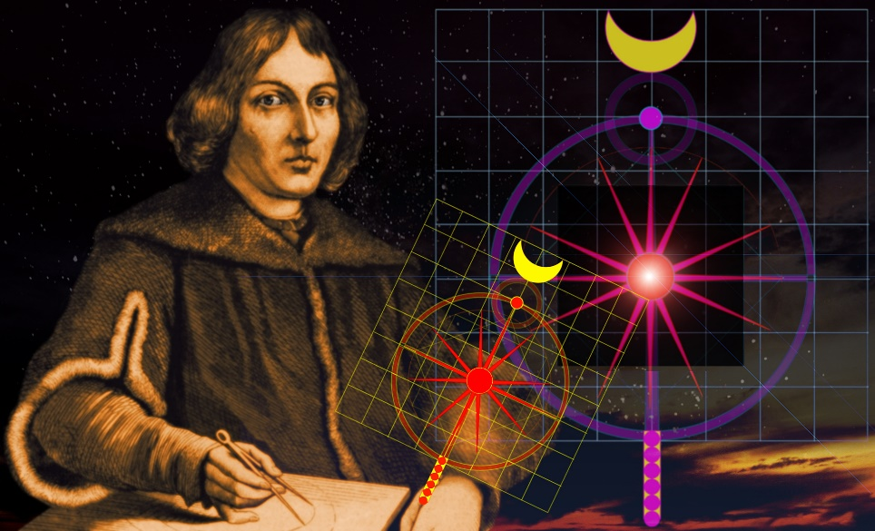

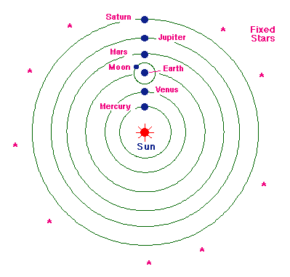

Para Copérnico, los planetas seguían un movimiento circular alrededor del Sol. Y también existían estrellas fijas más allá del último planeta conocido que era Saturno. En aquel tiempo, 1543, los seres humanos no podíamos saber qué había más allá de Saturno, ni de las estrellas fijas, como la estrella polar. Desde la época de Aristóteles (340 A.C.) se consideraba que la tierra era esférica. Una prueba de ello era la posición de las estrellas en el firmamento de acuerdo a la posición misma de quien las observaba. Por ejemplo, si alguien veía la estrella polar en el norte, la vería justa sobre su cabeza, pero si la veía más al sur, la estrella polar se vería en el horizonte. Otro argumento para establecer la condición esférica de la Tierra era el hecho de que las velas de los barcos son lo primero que se puede observar cuando éstos aparecen en el horizonte. Ptolmeo (siglo II D.C.) apoyaba este modelo del universo de Aristóteles que tenía a la tierra como una esfera estática en el centro del universo.

Modelo de Johaness Kepler
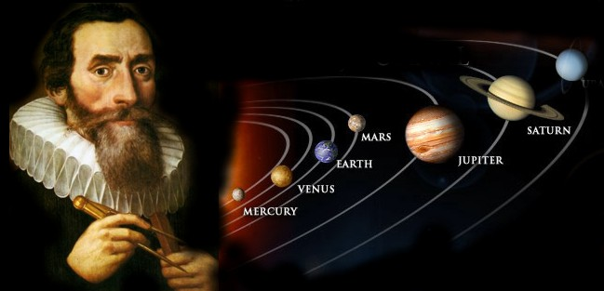

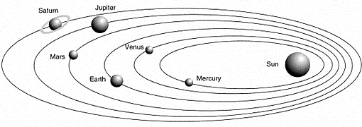
Johannes Kepler, en su obra “Astronomía Nova” (1609) modificó el modelo de Copérnico: Los planetas y la luna giran alrededor del sol, pero no en una órbita circular, sino elíptica. Esta modificación coincidía con la forma que en la época percibían el movimiento de los planetas.

Modelo de Isaac Newton

Isaac Newton publicó su obra Philosophiae naturalis Principia mathematica (1687) en la que argumentaba su ley de la gravitación universal: cada cuerpo en el universo es atraído por cualquier otro cuerpo con una fuerza que era tanto mayor cuanto más masivos fueran los cuerpos y cuanto más cerca estuvieran el uno del otro. Era esta misma fuerza la que hacía que los objetos cayeran al suelo.
Ley de la gravitación universal. Cada cuerpo en el universo es atraído por cualquier otro cuerpo con una fuerza que era tanto mayor cuanto más masivos fueran los cuerpos y cuanto más cerca estuvieran el uno del otro.

El tiempo
El tiempo existe a partir de la aparición del universo. ¿Cuándo apareció el universo? ¿Cuándo nació? Según Immanuel Kant
Según la tradición judeo-cristiana-musulmana, el universo inició en un momento determinado de un pasado no muy distante.

El universo debe tener un origen porque, se argumenta, debe haber una "causa primera" que explique la existencia del universo.

En el universo, siempre explicamos que algo ocurre como consecuencia de algo que ocurrió con anterioridad. La existencia del universo en sí mismo, sólo podría explicarse de esta forma, si tuviera un origen).

San Agustín, en su libro La ciudad de Dios, afirmaba que el universo no podía haber existido desde mucho atrás. San Agustín establecía, el año 5000 A.C. como la fecha en que fue creado el universo. Postulaba lo anterior, tomando como base el libro del Génesis. Los arqueólogos sitúan el inicio de la civilización sobre el 10.000 A.C., cerca del fin del último periodo glacial.

La mayor parte de los filósofos griegos no eran partidarios de la idea de la creación porque establecía, de forma marcada, una intervención divina. Igualmente, consideraban que el progreso que permite el nacimiento de una civilización, tuvo que comenzar en un momento. Esto implicaba un inicio que describían como una serie de desastres e inundaciones periódicas que colocaban a la raza humana en el principio de la civilización.
La cuestión sobre un principio en el tiempo y un espacio que delimiten el universo, fue examinada pro Immanuel Kant en su obra Crítica de la Razón Pura (1781). Para Kant, la cuestión de un tiempo de inicio y un espacio delimitado por el universo implicaba una contradicción que llamó antinomias:
Existen argumentos convincentes para creer en la tesis que el universo tiene un principio: de no haberlo, habrá habido un periodo de tiempo infinito anterior a cualquier acontecimiento.
El argumento en pro de la antítesis era que si el universo hubiera tenido un principio, entonces habría habido un período de tiempo infinito anterior a él y así ¿Por qué habría de empezar un período de tiempo infinito anterior a él? y ¿Por qué habría de empezar el universo en un tiempo particular cualquiera?
El argumento para tesis y antítesis es el mismo: el tiempo continúa hacia atrás indefinidamente, tanto si el universo ha existido desde siempre como si no. El concepto de tiempo no tiene significado antes del inicio del universo.
A San Agustín se le preguntó ¿Qué hacía Dios antes que creara el universo? y éste contestó que el tiempo era una propiedad del universo que Dios había creado y que el tiempo no existía con anterioridad al principio del universo.
Es decir, se pensara como se pensara, la explicación era la misma. Cuando apareció el universo apareció el tiempo. Sin embargo, Edwin Hubble, en 1929 hizo una observación: las galaxias se estaban alejando unas de las otras. El universo se estaba expandiendo. En un tiempo, las galaxias estuvieron muy cerca entre sí.
Según Stephen Hawkins, parece ser que hubo un tiempo, hace unos diez o veinte mil millones de años, en que todos los objetos estaban en el mismo lugar exactamente y en el que la densidad del universo era infinita. Esto fue lo que motivó que la ciencia comenzara a preguntarse sobre el principio del universo. ( una pregunta que yo me hago ¿También sobre el principio del tiempo? ¿La distancia es igual a tiempo?)

Hubble creía que este universo pequeño y denso explotó y que antes de dicha explosión no existió nada. Esta explosión, conocida como el "Big Bang" o “explosión primordial” dio origen al tiempo. En un universo inmóvil, el principio del tiempo debió haber sido impuesto por un ser externo a dicho universo; no existiría la necesidad de un principio. Así, Dios tendría que haber creado el universo en cualquier instante del tiempo.

No obstante, si el universo se está expandiendo, deberían existir razones físicas que impliquen un principio. Un universo en expansión no excluye la posible existencia de un creador, pero si establece un límite sobre cuándo éste pudo haber llevado a cabo su misión.

